引力探测仪

操作手册
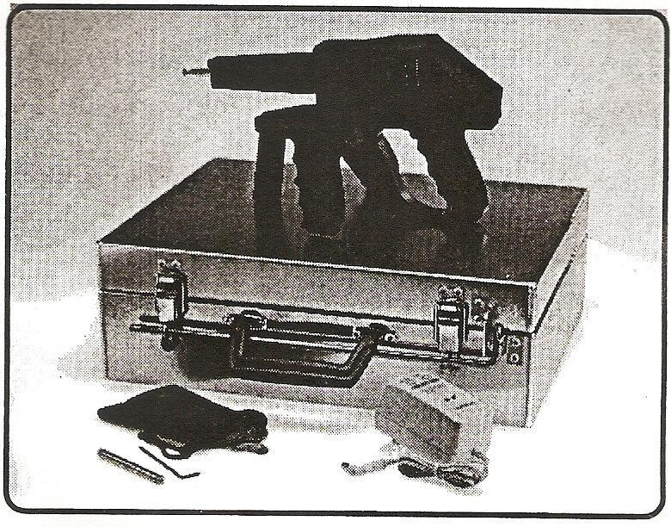

最好的简单长距离探测仪
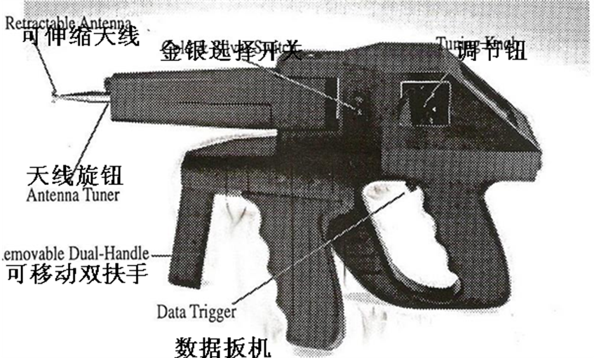

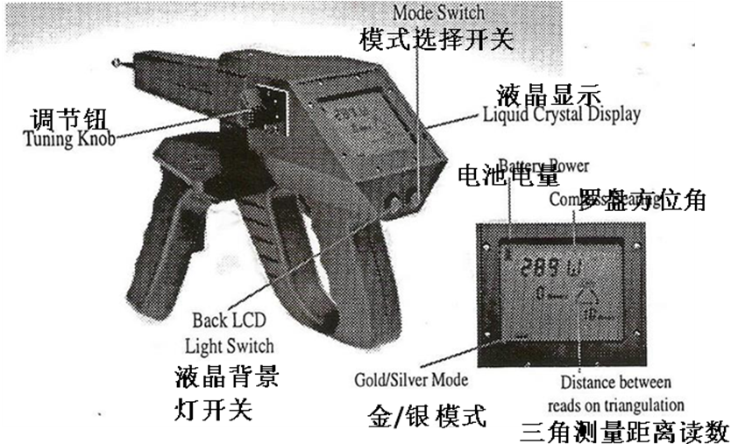

感谢您购买本探测仪，第一台电子长距离定位仪，采用多功能罗盘定位，液晶显示，用来在更短时间内覆盖更多区域。所有的使用维护的信息在本手册中都会包括。

作为用户，正确操作使用探测仪才能完全发挥本仪器的优势。这里主要有五个主要部分需要你认真掌握。
1 平衡，正确的扫描方式
2 找到你的对大多数探测的最佳条件
3 液晶显示设置
4 范围能力和功能
5 校准

对用户来说，花一定时间来练习使用探测仪是必要的。可以提高你的表现熟练操作仪器。
本探测仪易于上手，并且很容易搬运和储存。让我们通览一下仪器的基本和特点。

你需要有一个练习目标例如金或者银来调节你的探测仪。我们建议使用三到四块银币或者合适的金块放在你面前25-35英尺（7到11米）的位置。

平衡
第一步首先要正确的平衡仪器。这一点可以通过练习获得。要求平衡是应为天线接在一个旋转接头上。探测仪的一个最大特点就是电子级显示在液晶屏的左边。使用电子级能帮助你平衡。指针指向北，南，东，西。如果探测仪没有很好的平衡，一个或者多个指针会消失，表示你需要平衡仪器。抓紧扶手。保持你的手臂靠近你的这边，抓紧仪器，使天线朝向地面。弯曲胳膊使成90度角，慢慢转动上身，从左向右，然后从右向左。这个动作我们称为“扫描”。这个天线的三角附件应该保持在中心，而不左右摇摆，如果不是的话那就说明没有平衡好。
如果你有金或者银的练习目标在你面前，机器平衡后，你左右扫描，你可能需要左右扫描一个区域两三次甚至五次才能接收到吸引力。所谓吸引力就是在你左右移动的时候探测仪倾向于停留在目标所在的那个方向。做个对比就是你在钓鱼的时候鱼上钩后你会受到扯力。另外一个对比就是两块磁铁相互吸引。探测仪和目标的金或者银就像两极当你扫描过去的时候相互吸引。
你要抓紧仪器以免掉在地上。你需要面对联系目标学习怎样调节仪器。

调节仪器
在你把探测仪调节好之前不需要太过关注液晶屏上的功能。有很多方法可以调节仪器到最大能力。首先你需要打开开关，开关是一个黑色三角形的位于机器的右侧。将开关扳到上边仪器开启。LCD会显示罗盘坐标，电池电量，电子平衡，并显示是金或者银模式。激光同样打开当电源开启的时候。
金或者银的选择开关是用机器左边的黑色三角开关来控制的。开关在下面时是金模式，在上面时是银模式。选择你要选择的模式。展开天线，天线展开越长，探测范围越宽。开始测量的时候打开三节，从左到右再从右到左，扫过探测目标的金或者银。如果你第一次扫描就接收到吸引力，那很棒。可能你只能在从左到右时才能接受到或者只能从右到左时，或者一点也接受不到，这时你需要调节探测仪。
从单元左侧的调节钮上六个方位开始。注意你开始调节的位置。开始在位置一寻找最佳调节位置如果没有响应，调节旋钮到位置二，当将旋钮调节一系列位置之后，开始扫描你的练习目标。找到你操作最好的位置。
还是会有少数人仍然没法接受到吸引力。天线也可以作为一个调节器。当天线完全收回的时候大概能探测0.75英寸，抓住天线拉出来，现在能探测1.75英寸的距离，这可以作为一个调节方式。做些小改变，重新扫描你的目标看看有没有不同。

观察你现在天线的位置，调节到不同地方，试下所有的进或者出，看你是否能感觉到吸引力。

当所有的调节都用过之后，你应该能够能使用探测仪来在第一次或者若干次扫描后找到目标方位。让我们来探讨一下天线的长度和范围。天线有七节，每节2英寸，每次展开一节，你就能增加一次探测距离。使用探测仪练习你能达到的探测距离，注意，距离是受你目标金块或者银块的量影响的。如果你使用一个金币，那么多个金币的时候探测距离就会增加。开始使用一节天线来练习。如果你感到了强的吸引力，那么退后几步，再次扫描，重复，直到你不再感觉到受力。记录下你能探测的最远范围，然后再用两节天线来重复，知道你了解了所有的探测的最佳探测范围。你需要练习不同大小的金块或者银块的测试范围。同时，将目标埋在地下几天信号会增强。

液晶显示选项
了解液晶操作选项很重要。左边的红色按钮时液晶背景灯的开关。绿色背景光源可以让你更好的观看。液晶左上角显示电池电量，九伏碱性电池。通常能支持使用很多小时，但是还是建议带上一块备用电池。只能使用碱性电池。
就像之前说过的，电荷平衡在左边角，通过左边黑色开关选择金或者银模式。液晶屏中部会显示度数和方向度数。他们是罗盘方位角，以及用来使用电荷三角测量。拿着探测仪绕一个圈看看罗盘示数有什么样的改变。
最后，你会注意到LCD中央有一处闪亮1，那是你扫描仪器，感觉到吸引力，然后按一下数据扳机，记录下的第一条线。罗盘读数要记录下来。同时，有条线1显示在底部闪动，下面有个10米的标尺。这个十米是你需要向左或者向右移动做第二次扫描或者读数的最小距离。你可以调节你想做的距离，通过按下探测仪右侧的红色按钮。调节的距离每十米增加，从十米到990米，这是第一次扫描与第二次扫描的间距。当然没必要距离那么远，一般来说10米 20米 30米就足够了。一旦你决定了第二次测量的距离，移动到你要测量的位置，按下数据扳机，重新扫描这个区域。一个闪动的2就会出现，三角的底部不再闪动。一旦你收到吸引力，再次按下数据扳机。第二条线的数据被记录，一堆硬币的图案会出现在三角的上方。左侧会显示你需要探测的大概距离。关闭LCD只需要再次按下仪器右后方的红色按钮

功能和特色

1 附件
附件包括一个袋子，备用天线，提袋，铝盒，扳手，测试目标，天线附件，质保书。

注意，使用测试目标的时候，要距离三十英尺，且附近没有金或者银。调节所有能调节的来找到最适合的状态。如果使用过程中天线断了，使用螺丝刀更换备用天线，不能太紧也不宜太松。

2 可伸缩天线
探测仪的天线是可伸缩的。运输的时候天线要完全缩回。天线也可以作为调节的一个手段。
注意，天线越长探测距离越长，要想探测近处物品请缩回天线。

3 激光系统
探测仪提供了激光指认功能。仪器打开之后激光就打开了，机器的总开关是右侧的黑色三角开关。激光是对视力安全的，但是仍然不能把激光对着人。激光是用作一个附加的天线，来保持一条直线，当你收到吸引力的时候。
注意 激光不要对人或者动物，尤其不能直射眼部。仪器不用的时候请关闭总电源节省电力。

4 金/银选择开关
使用者可以选择探测金或者银，但是不能同时探测两种物品。
如果想探测两种物品，那就先在金模式下做一次扫描然后再在银模式下做一次扫描。

5 调节旋钮
六个位置的调节旋钮帮助使用者找到最佳的设置。
从1调到6来找到最佳位置

6 开关
总开关位于机器右侧，向上为开启。

7 LCD 背景灯
开关位于左侧的红色按钮。
8 数据扳机
位于扶手的内侧。用于记录受力线。可以帮助使用者定位并通过三角测量估算距离
不必始终按下扳机。
9 液晶显示
指示机器处于工作状态。同时指示是在金模式还是银模式。还有电荷平衡，显示测距等
注意 LCD如果几分钟不用的话会自动关闭以节省电力。 请不要拧下LCD旁边的螺丝。它对压力敏感。

交叉图
这个方法用来估计目标的位置和距离。使用本探测仪你能很快且容易的找到交叉。交叉法要求操作者扫描需要的区域，或者练习时放置目标的区域。保证你在很大范围内扫描的平稳。当你天线受到引力时按下数据扳机记录第一条线。记下这个点，你可以放一个物体在此或者画个记号。然后向左或者向右移动10米，就像LCD上指示的那样，按下右后方的红色按钮。当你决定每次扫描的间距后再次按下红按钮。按下数据扳机并如上次扫描一样作第二次记录。再一次按下数据扳机，LCD指出目标的大概距离。一旦目标区域被确认，你可以开始使用盒子方法，尽量使用四个边。
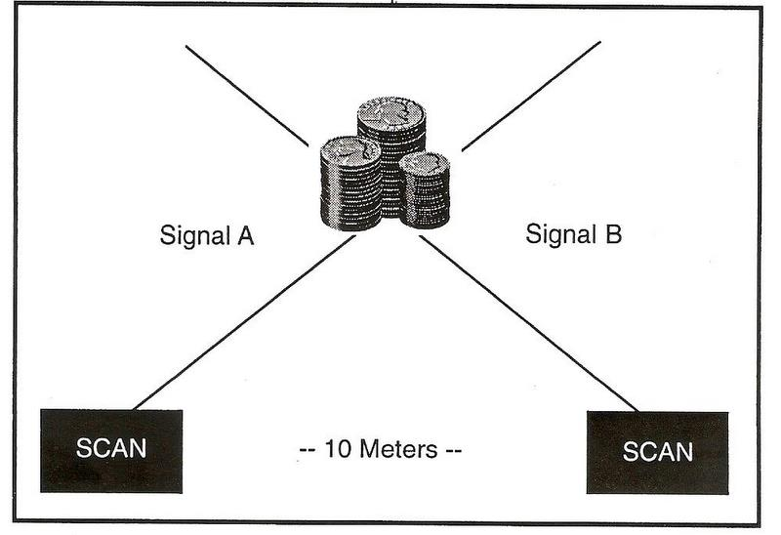

盒子方法
盒子方法是用来缩小探测区域的一个推荐方法。目标会被从四个方向上被逼近从而精确定位。
再一次的练习使用盒子方法，先保证仪器对目标有吸引力。一个有经验的操作者，会首先调节仪器到最佳设置，然后使用平行区域探测，交叉方法来扫描区域找到目标区域。
一旦你使用了这个方法后应该能定位在30英尺以内，然后你可以使用你传统的金属探测器来完成探测。有些有经验的使用者甚至可以直接找到目标所在点，当然这需要很多小时的练习。

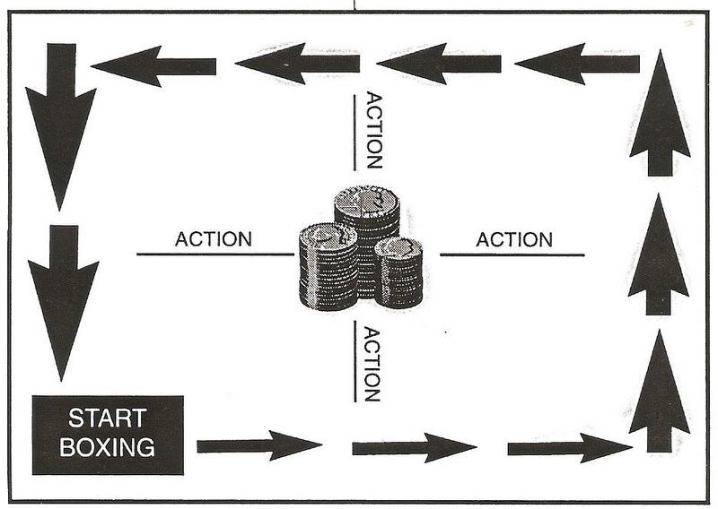

三角测量法

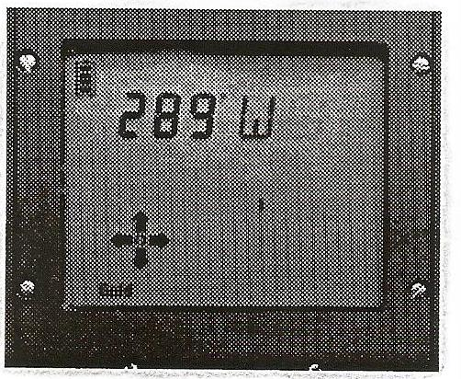
第一步
当扫描一个区域的时候，如果你在某个方向上接收到吸引力，记下你所在的位置，然后从新扫描确认在相同方向上依然有吸引力。如果是，按下数据扳机
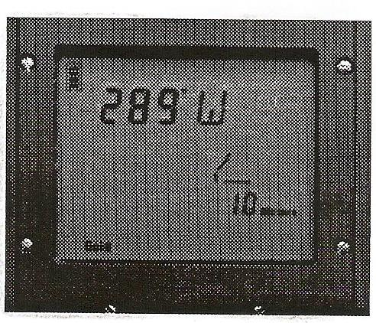

第二步
在LCD的右手角处会显示一条线，还有一个闪动的线组成一个三角形。屏幕上显示10米，这是操作者想要的第二次扫描与第一次扫描的间距。这个数值是可调的，每次可以增加10米通过按下右边的红色按钮。操作者需要确定移动距离，并且在这个距离按下数据扳机来确认数值。
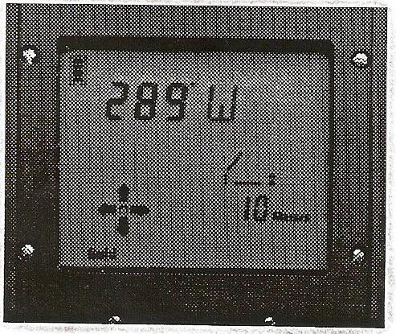
第三步
这时下面这条线不再闪动，而且数字2会出现在三角形的右边角，移动到第二个探测点扫描，记录。同样记下这个点。重复扫描确认该点，按下数据扳机。
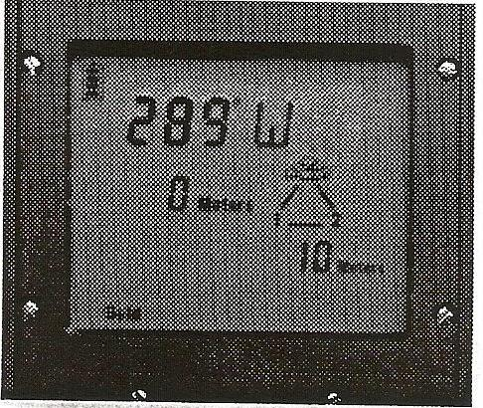
第四步
一个三角形已经形成，上端显示一堆硬币的图像。你已经成功的采用三角测量方法定位。这个大概的距离会显示在LCD上，与第二次扫描是同时的。

